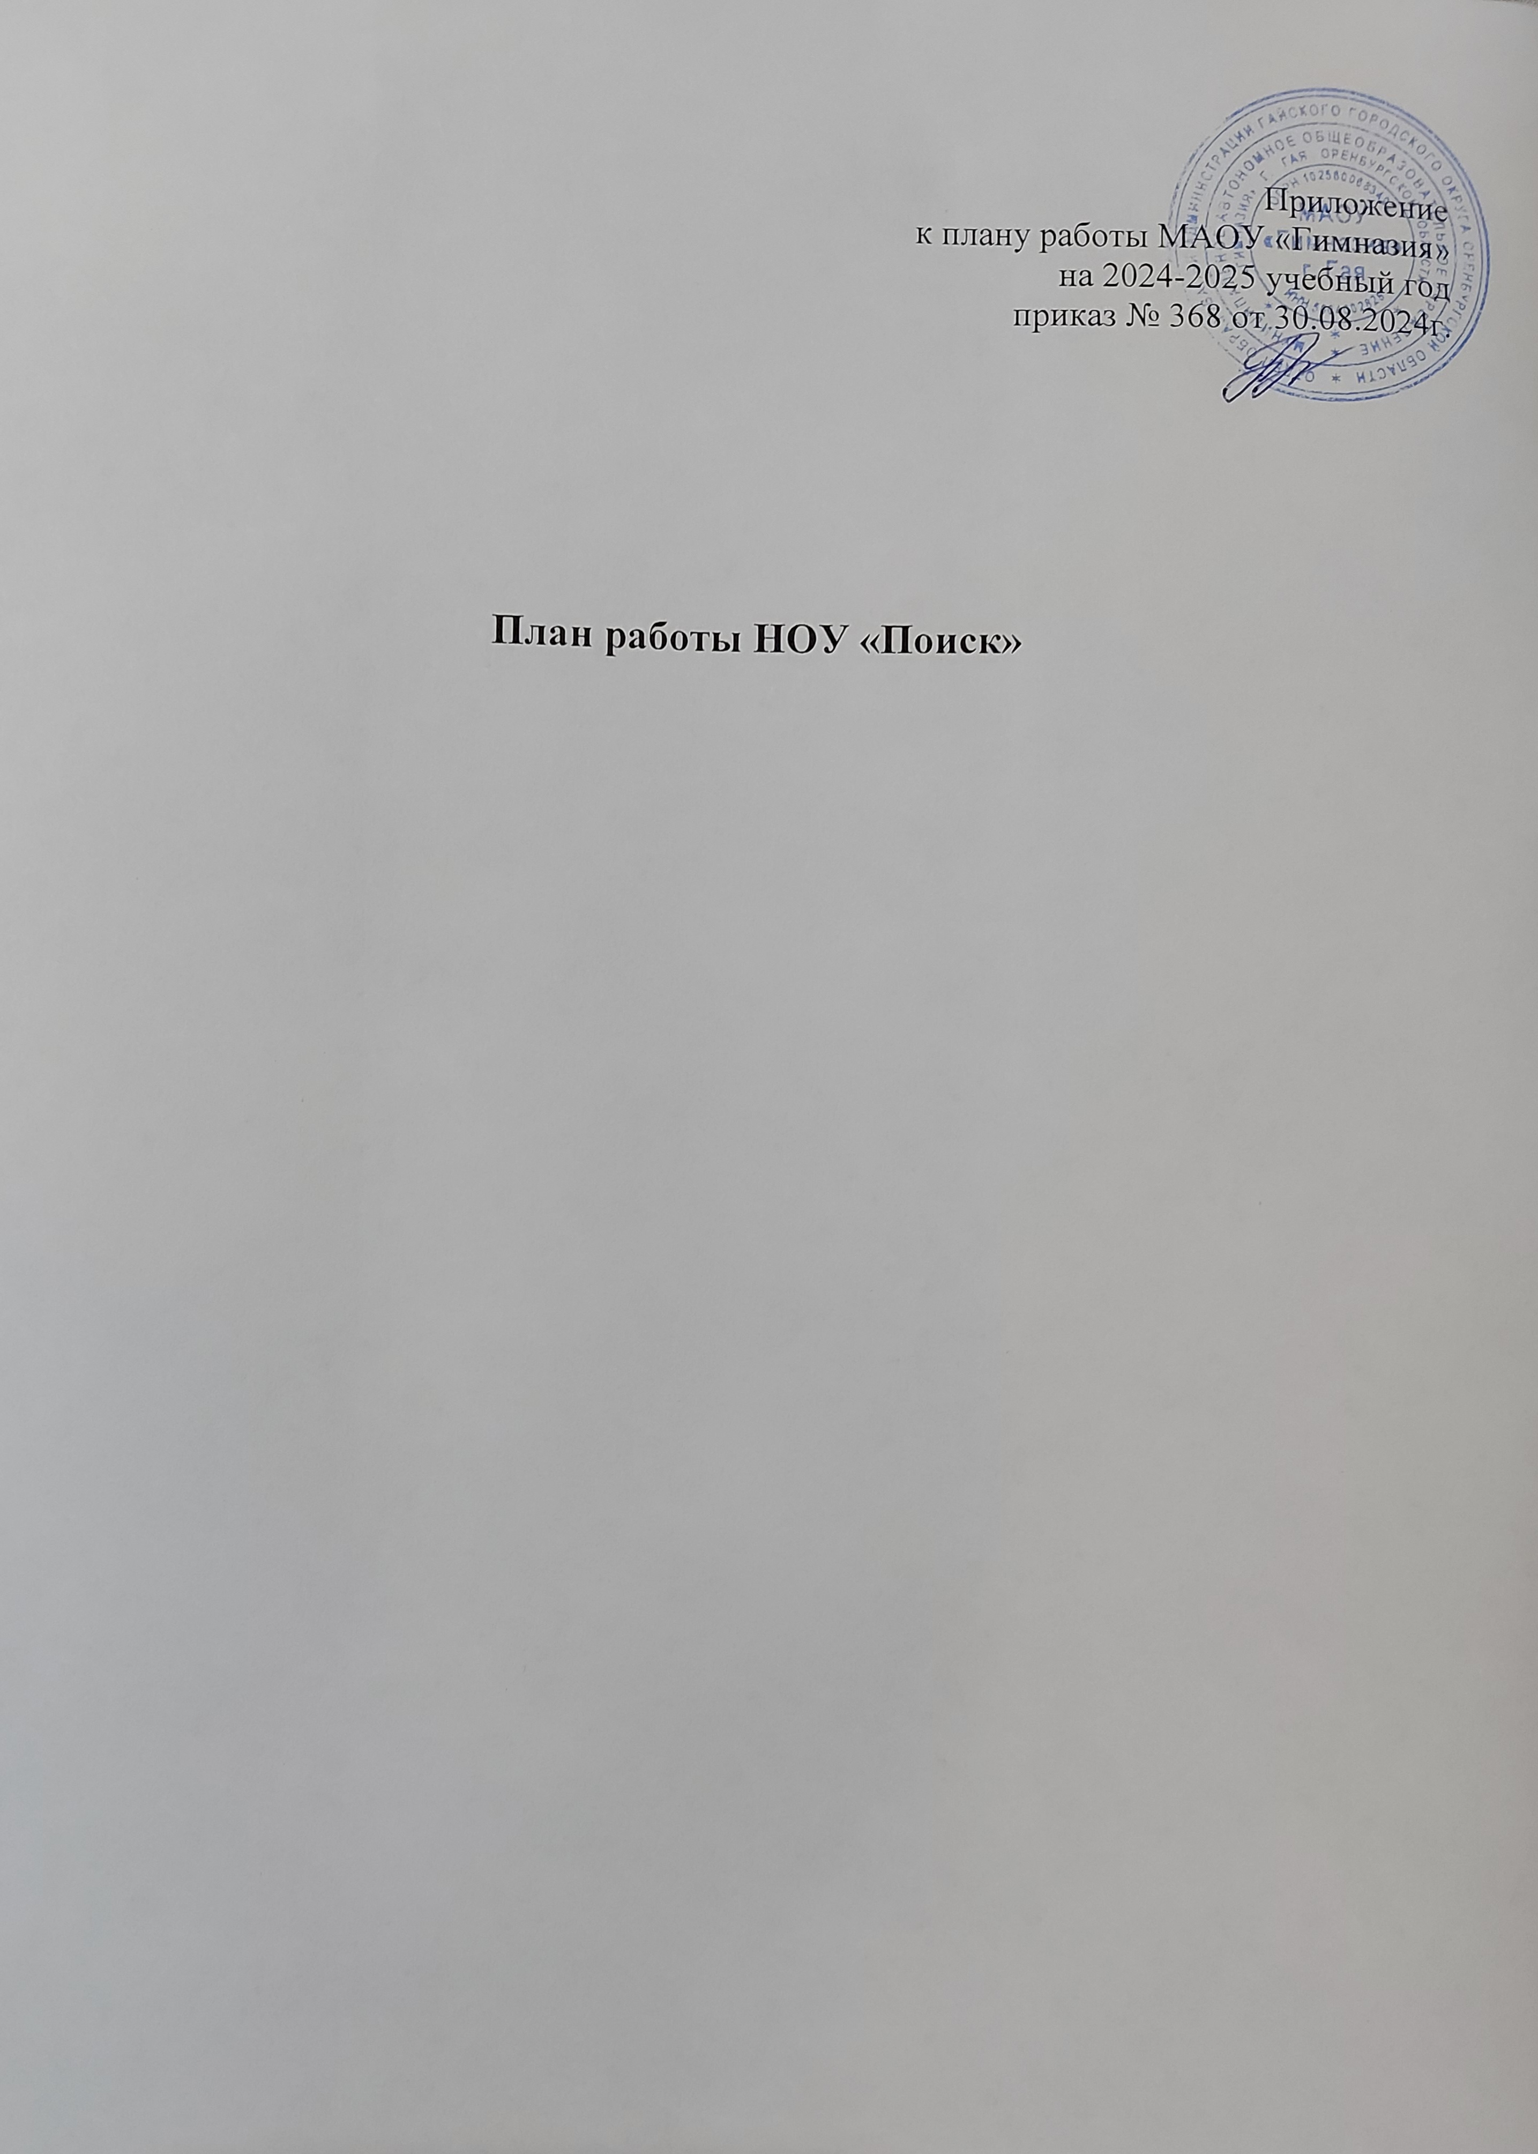

План работы НОУ «Поиск»
Цель: создание условий для выявления, поддержки, обучения, воспитания и развития индивидуальных задатков одаренных детей в гимназии и воспитание устойчивого интереса к самообразованию, самосовершенствованию.
Задачи: * организовать реализацию проектной деятельности учащихся;
* продолжить работу с одаренными детьми по развитию интереса к науке;
* направить воспитательную деятельность на обеспечение личностных достижений обучающихся.

Сроки | Содержание работы | Ответственный
Сентябрь | 1. Разработка плана на 2024-2025 уч. год  2.Совместное заседание всех отделений научного общества «Поиск».  3. Подготовка к олимпиадам. Рассмотреть положения и сроки проведения олимпиад различных уровней.  4. Участие в конкурсах различного уровня (в течение года)  5 Составление индивидуально-образовательного маршрута. | Замдиректора и рук-ли кафедр  Руководитель НОУ «Поиск»  Руководители кафедр  Учителя -предметники
Октябрь | 1. Утверждение Совета научных руководителей и ассистентов кафедр.  2.Определение проблем, над которыми будут работать кафедры, выбор тем исследования ученических работ.  3.Выбор и утверждение тем исследовательских проектов.  4.Практическое занятие №1 с новыми членами НОУ:  а) виды исследовательских работ  б) требования к содержанию научной работы  5. Выпуск газеты (кафедра гуманитарных наук)  6.Подготовка к олимпиадам. Заявка на Всероссийскую олимпиаду школьников.  7.Участие во Всероссийской олимпиаде школьников 1 тур. | Рук. кафедр  Рук. кафедр  Бычкова Л.И.  Тырышкина А.А  Данилова О.А.  Учителя -предметники
Ноябрь | 1.Выпуск газеты (кафедра русского языка и литературы)  2. Работа над проектами.  3..Подготовка к предметным олимпиадам.  4. Участие во Всероссийской олимпиаде школьников 2 тур | Михайлова Н.Г.  Учителя -предметники  Учителя -предметники
Декабрь | 1. Информация о состоянии научно-исследовательской работы на кафедрах  2. Работа на кафедрах, согласно планам.  3.Участие во Всероссийской олимпиаде школьников 2 тур  4.Практическое занятие №2 с новыми членами НОУ:  а) этапы работы над научным исследованием  б) примерный план написания научно- исследовательской работы.  5. Выпуск газеты (кафедра математики) | Рук.каф.  Рук.каф.  Учителя -предметники  Бычкова Л.И.  Учителя -предметники
Январь | 1.Ведение летописи УНИО «Поиск»  2.Индивидуальные консультации.  3. Выпуск «Фотоальманаха»  4. Работа кафедр, согласно планам  5.Участие в областных предметных олимпиадах. | Козлова Е.В.  Рук.кафедр  Рук.кафедр
Февраль | 1. Работа на кафедрах. Проведение экспериментов, обсуждение проектных работ.  2.Выпуск газеты (естественно-научн. кафедра)  3.Работа кафедр, согласно планам  4.Подготовка к научно-практической конференции «Первые шаги».  5.Региональная научно-практическая конференция Ассоциация «Оренбургский университетский округ» | Рук.кафедр  Альмухометова А.С..  Рук.кафедр  Бычкова Л.И.  Руководители кафедр
Март | 1. Заполнение индивидуально-образовательных маршрутов развития творческого потенциала личности (по итогам олимпиад, смотров, конкурсов, защите рефератов), дополняющих индивидуальные программы для творческого роста и развития учащихся.  2. Работа кафедр, согласно планам  3. Выпуск газеты (кафедра иностранных языков)  4. Научно-практическая конференция учащихся «Первые шаги» | Рук.кафедр, Учителя -предметники  Рук. кафедр  Купаева Е.В.  Бычкова Л.И.
Апрель- Май | 1.Заседание НОУ (отчет кафедр о работе)  2.Создание банка ОД по результатам научно-исследовательской работы, участия в конкурсах.  3.Работа на кафедрах, согласно планам  4.Подготовка материалов для выпуска «Альманаха» | Бычкова Л.И.  Бычкова Л.И.  Рук. кафедр

